Ekvivalenty pre vybrané produkty

1. Bavlnené vaky s potlačou, 100 % bavlna - 140 g/m2 | Kapacita:12 litrov | Hmotnosť 85 g , zavieranie sťahovacou šnúrkou.

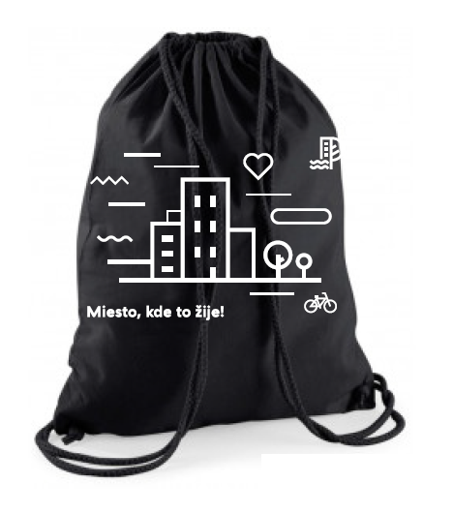
Ekvivalent - 140gr/m2, 100% certifikovaná organická bavlna, Rozmer: 37x41cm, váha 0.06kg
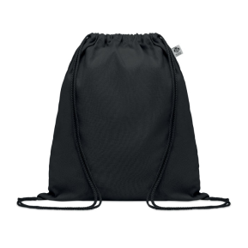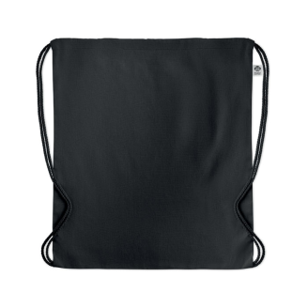
2. Plastová športová fľaša s uzáverom proti vyliatiu vody, recyklovateľný plast, potlač logom a ikonami - rotačná sieťotlač, uzáver na "sosáku" proti vyliatiu vody
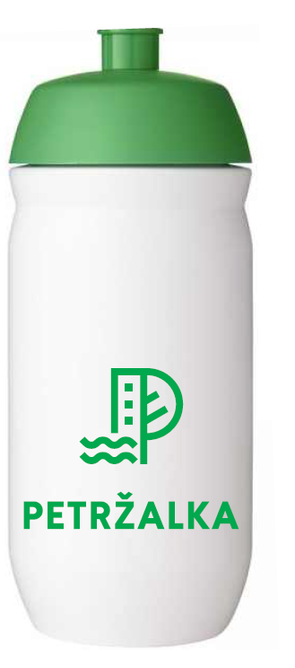
Ekvivalent -500ml, PE plastic, BPA free, „sosák nemusí byť“.
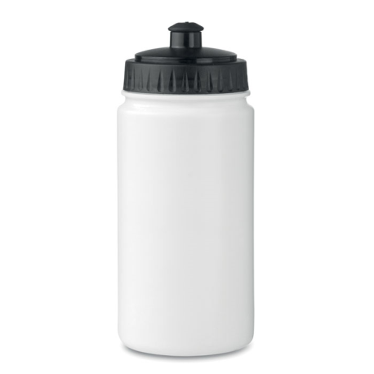
3. Nerezové fľaše s karabínkou, objem 750 ml, lesklá povrchová úprava
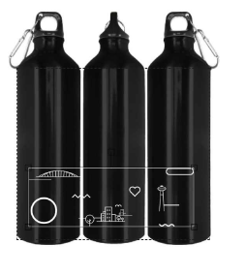
Ekvivalent – hliníková fľaša, 750ml, karabína
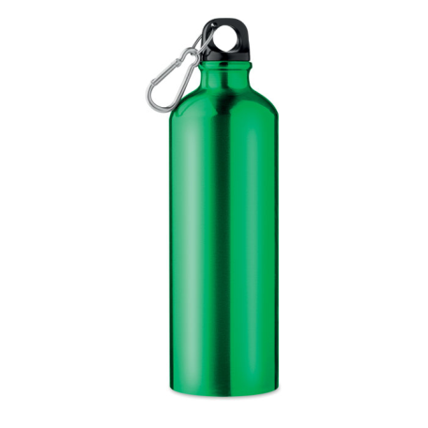
4. Riadkované zápisníky s hrebeňovou väzbou
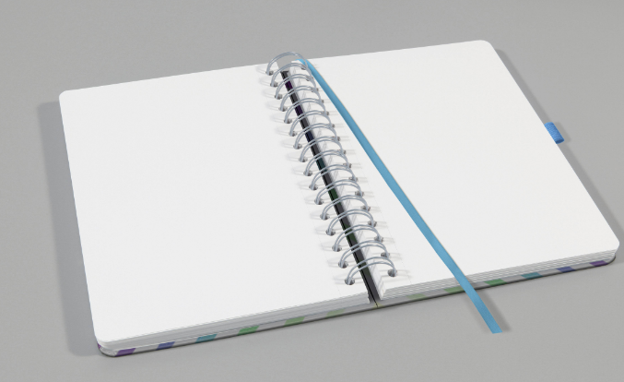
Ekvivalent - recyklovaný kartón, 140 strán (70 listov - linajkové z oboch strán), papier z "calcium carbonate", biodegradovatelný, vodeodolný, 13x18.5cm, 0.22kg
